**ZwickRoell präsentiert servohydraulische Prüfmaschine**

**mit Autoklav**

**Auf einen Blick:**

* Prüfungen bis 400 bar und -85 °C
* Wichtige Erkenntnisse für Konstruktion der Wasserstofftransport-

Infrastruktur

* Vielzahl normgerechter Prüfungen

**Zusätzlich verfügbar:**

Fotos  
 Videos  
 Englische Version

glische Version





**Optimiert für Veröffentlichung in Print ca. 2.200 Zeichen (Online Seite 2)**

**ZwickRoell, Oktober 2023. Die Prüfung unter Druckwasserstoff ist ein wichtiges Verfahren für die Werkstoffforschung und -entwicklung. Mit Hilfe eines Autoklavs ist es möglich, Werkstoffe unter hohem Druck sowohl bei erhöhten als auch bei tiefen Temperaturen zu qualifizieren. Dies ist vor allem in der Entwicklung neuer Werkstoffe für den Einsatz in hochbeanspruchten Anwendungen von Bedeutung. ZwickRoell hat eine Komplettlösung, bestehend aus der servohydraulischen Prüfmaschine HA 100 mit integriertem Autoklav, für Prüfungen in Druckwasserstoffumgebung (bis 400 bar), entwickelt.**

Die servohydraulische Prüfmaschine HA 100 (Fmax +/- 100 kN) verfügt über einen innovativen Autoklav, der speziell für Prüfungen unter Druckwasserstoff entwickelt wurde. Dank der auf die Prüftechnik angepassten Konstruktion sowie seiner fortschrittlichen Technologie, ermöglicht er Prüfungen unter extremen Bedingungen, etwa bei Druckwasserstoff von bis zu 400 bar und Temperaturen bis -85 °C.

Die Erkenntnisse und Ergebnisse aus solchen Tests und Prüfungen fließen in den auf Bruchmechanik basierenden Konstruktionsansatz für die Infrastruktur des Wasserstofftransports und der Wasserstoffspeicherung ein. Dies gewährleistet höchste Sicherheit der Strukturmaterialien hinsichtlich ihrer Belastbarkeit und Zuverlässigkeit.

**Integrierter Autoklav als Druckbehälter**

Die Autoklaven von ZwickRoell sind eigens ausgelegt, um Werkstoffe in Druckwasserstoffatmosphäre zu prüfen. Dabei übernimmt der Autoklav die Aufgabe des Druckbehälters, in dem der Wasserstoff unter Druck auf die Probenoberfläche wirkt und in sie eindringt. Zusammen mit der mechanischen Beaufschlagung der Probe durch die Prüfmaschine lassen sich so die mechanischen Eigenschaften der Probe unter Wasserstoffeinfluss ermitteln.

Eingebaut in einer servohydraulischen Prüfmaschine können in den Druckwasserstoff­behältern (Autoklaven) verschiedene Versuche, wie Bruchfestigkeitsprüfungen (ASTM E1820, ASTM E399, BS 8571, ASTM E647, ISO 11114-4), Ermüdungsprüfungen und Slow Strain Rate Versuche an Gewindeproben, gekerbten Gewindeproben und CT-Proben durchgeführt werden. Weiter lassen sich dank des Prüfsystems auch statische Prüfungen, wie Zugversuche und Biegeversuche in der Druckwasserstoff Umgebung durchführen.

**Optimiert für Online-Veröffentlichungen ca. 1.500 Zeichen**

**Servohydraulische Prüfmaschine mit integriertem Autoklav**

In der Werkstoffforschung und -entwicklung spielt die **Prüfung unter Druckwasserstoff** eine entscheidende Rolle. Um Werkstoffe unter extremen Bedingungen zu testen – sei es hoher Druck oder extreme Temperaturen – hat ZwickRoell die **servohydraulische Prüfmaschine HA 100** auf den Markt gebracht, die mit einem speziell konzipierten Autoklav ausgestattet ist.

Die HA 100 Prüfmaschine ermöglicht, dank ihres innovativen Autoklavs, **Prüfungen unter Bedingungen von bis zu 400 bar Druckwasserstoff und Temperaturen bis -85 °C**. Solche Tests sind insbesondere für den sicheren Einsatz neuer Werkstoffe in hochbeanspruchten Anwendungen essenziell.

Die Ergebnisse gehen in den auf **Bruchmechanik basierenden Konstruktionsansatz** für die Infrastruktur des Wasserstofftransports und der Wasserstoffspeicherung. Wodurch die **Zuverlässigkeit und Belastbarkeit** von Strukturmaterialien erhöht wird.

Der spezialisierte Autoklav von ZwickRoell dient als Druckbehälter für die **Prüfung von Werkstoffen in einer Druckwasserstoffatmosphäre**. Die Kombination aus Autoklav und Prüfmaschine ermöglicht eine Vielzahl von Versuchen, wie Bruchfestigkeitsprüfungen **(ASTM E1820, ASTM E399, BS 8571, ASTM E647, ISO 11114-4)**, Ermüdungsprüfungen und Slow Strain Rate Versuche an Gewindeproben, gekerbten Gewindeproben und CT-Proben. Darüber hinaus lassen sich dank des Prüfsystems auch statische Prüfungen, wie Zugversuche und Biegeversuche in der Druckwasserstoff Umgebung durchführen.

Formularbeginn

**Kontakt ZwickRoell Kontakt Presseagentur**

ZwickRoell GmbH & Co. KG awikom gmbh

Wolfgang Mörsch Verena Hladik

August-Nagel-Str. 11 Otto-Hahn-Ring 3-5

89079 Ulm 64653 Lorsch

Tel: +49 (0) 7305-10-11763 Tel: +49 (0) 6251-17550-10

wolfgang.moersch@zwickroell.com verena.hladik@awikom.de

www.zwickroell.com www.awikom.de

Formularende

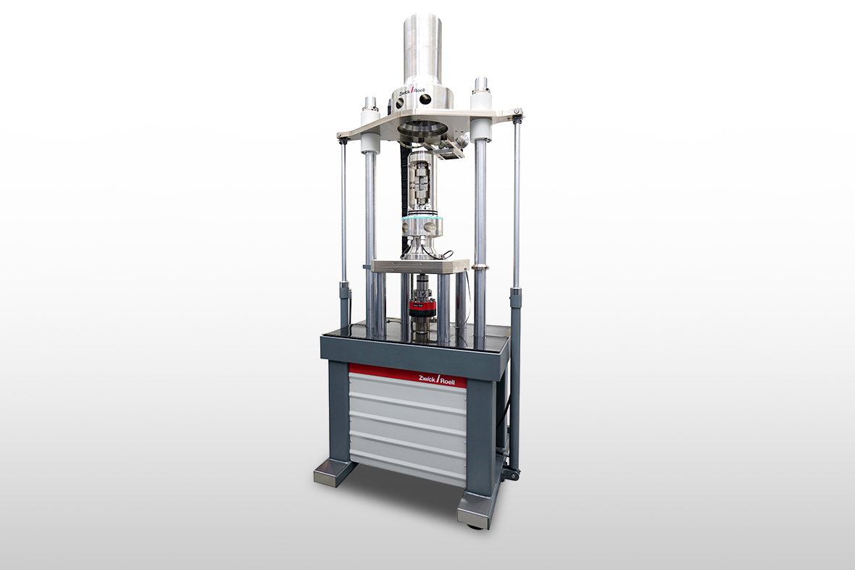

**Bildunterschrift:**

Prüfmaschine für Ermüdungsprüfungen unter Druck-Wasserstoff

(Bildquelle: ZwickRoell)

Ein Bild, das Fenster, Im Haus, Statue enthält.
Ein Bild, das Fenster, Im Haus, Statue enthält.
Ein Bild, das Fenster, Im Haus, Statue enthält.
Ein Bild, das Fenster, Im Haus, Statue enthält.
Ein Bild, das Fenster, Im Haus, Statue enthält.
Ein Bild, das Fenster, Im Haus, Statue enthält.
Ein Bild, das Fenster, Im Haus, Statue enthält.

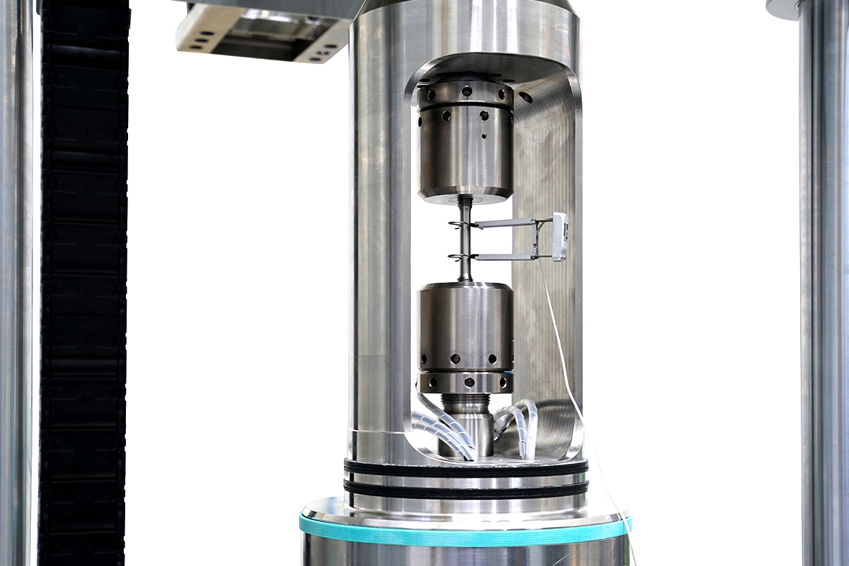

**Bildunterschrift:**

Bruchmechanik-Versuch in Druck-Wasserstoff-Umgebung (400 bar)

(Bildquelle: ZwickRoell)

**Über die ZwickRoell Gruppe**

Kunden der ZwickRoell Gruppe profitieren von über 160 Jahren Erfahrung in der Material- und Bauteilprüfung. ZwickRoell ist weltweit führend in der statischen Prüfung und verzeichnet ein signifikantes Wachstum bei Betriebsfestigkeits­prüfsystemen. In Zahlen ausgedrückt: Im Geschäftsjahr 2022 erzielte das Unternehmen einen Umsatz von 288 Mio. EUR. Zur Firmengruppe ZwickRoell gehören mehr als 1.650 Mitarbeiter und Produktionsstandorte in Deutschland (Ulm, Bickenbach), Großbritannien (Stourbridge) und Österreich (Fürstenfeld). Das Unternehmen verfügt über weitere Niederlassungen in Frankreich, Großbritannien, Spanien, USA, Mexiko, Brasilien, Singapur und China, sowie weltweite Vertretungen in   
56 Ländern. Weitere Informationen auf [www.zwickroell.com](http://www.zwickroell.com)